如何利用网站群通用模板建设网站
网站群内置了通用模板库，您可以选择合适风格的通用模板，首先进入向导模式，选择：
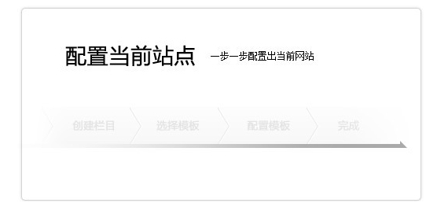
- 建栏目
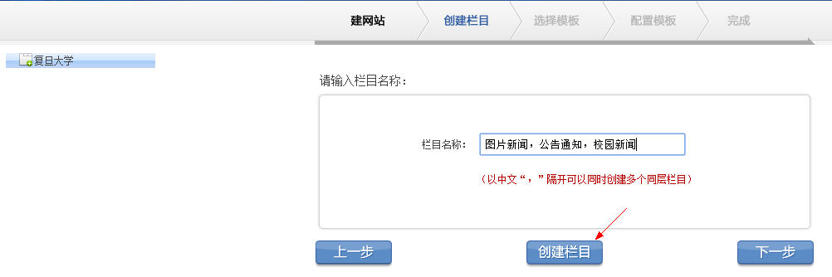
- 选择模板
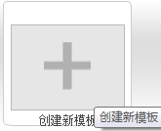
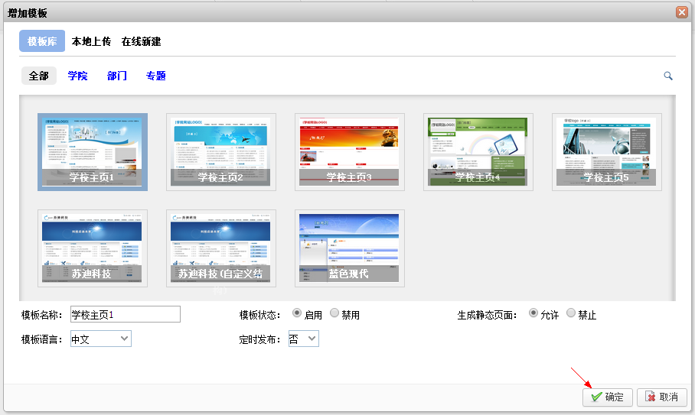
选中需要的模板，点“确定”
- 配置模板
界面如下：
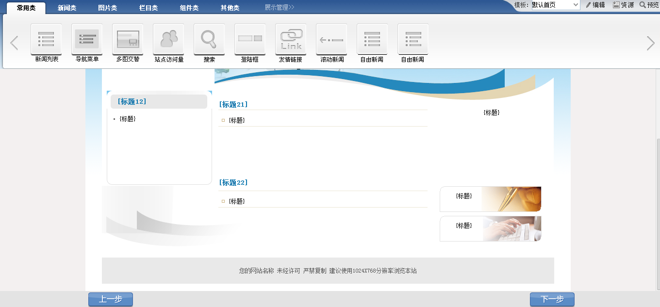

调整页面结构
通用模板的信息块可能和您想要的不完全一致，可以这样修改：
鼠标移动到每个小窗口上，能看到虚线框，虚线框内就是一个窗口
增加窗口点，删除窗口点
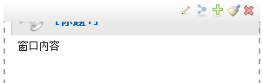

选择表现
选中一个表现，鼠标左键不松，拖动到需要配置的窗口上，窗口周围虚线变成红色虚线
（如果只有上边变成红虚线，表示在现有窗口上面增加一个窗口。如果只有下边变成红虚线，表示在现有窗口下面增加一个窗口。四边都有红虚线，表示把这个表现应用到当前窗口）
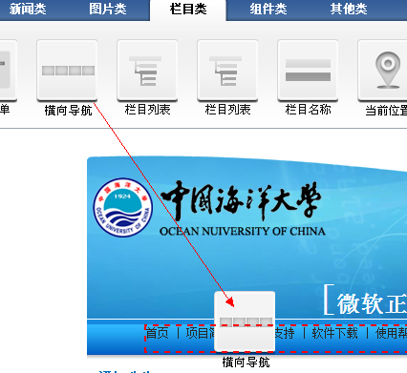

配置表现
松手后，自动弹出配置页面（已配过的窗口点击窗口上的可以修改配置项）
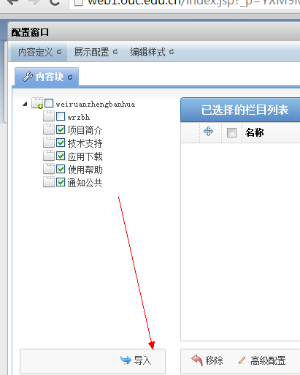
首先选择需要对应的栏目，点“导入”
然后点展示配置，选择相应参数
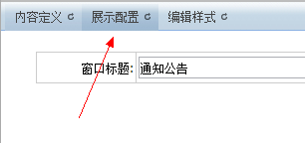
点“确定”，如有多个窗口需要配置，一一配置好即可。
- 修改图片
选择模板后，如需要更换相应的banner图、logo等元素，请先在绘图软件中准备好。
然后选择需要修改的页面，进入模板的编辑状态，修改需要用的图片
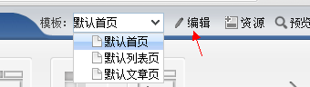
选择需要替换的图片，点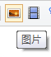替换即可，完成以后点“应用”

- 预览效果

其他注意事项
- 在线编辑和离线编辑
使用系统自带的脚本编辑器，可以实现在线编辑
也可以使用本地的网页制作工具，如Dreamweaver，编辑时注意窗口号不要重复，另外修改模板时，已经配置过的窗口配置参数不会丢失。
- 模板规则
如果一般使用，以上工作就可以了，但如深入调整模板，需要了解模板规则：
模板实际是含有一些特殊标签的标准静态html，使用这些标签，普通的静态页面上传到网站群服务器以后，就自动被转换为网站群可识别的动态html。这样，即使您不是专业的程序员，您也能自行创建一个专业的基于数据库的动态Web网站。
- 文件组成
网站群最少由3个页面构成
首页：main.htm
列表页：listcolumn.htm
文章页：displayinfo.htm
文件名不能用别的名字，不能用.html
3个页面都要有，如果info页面不需要，也要写一个空白页面displayinfo.htm，其他页面类似
如果有其他页面，网站群 允许选择前3个页面拷贝生成一个新页面修改。
- 模板打包方式
模板采用打包的方式上传，必须是zip压缩包，而且必须选中文件以后打包，如下图：
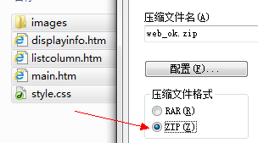
- 窗口
窗口是每个页面上的信息块，模板中的每个页面都是由一个或多个窗口组合而成的。
每个窗口一般含有标题、窗口内容（图片、信息列表、栏目名称）、更多按钮等。
有些特殊的元素也是窗体，如导航栏就是一个扁长的窗体，其他元素也可以做成窗体，比如版权信息、友情链接下拉框……，每一个窗口会有不同的编号，同一个页面上的窗口编号不能重复。
这是一个窗口的写法：
<div frag="窗口61" >
窗口61
</div>
- 标签规则
模板〉页面〉面板〉窗口
模板、页面、窗口比较好理解，面板需要解释下。面板是用来放置同一风格相似的窗口的，多个窗口可以通过“+”，在同一面板内增加同样式窗口
注意： 一个页面最少必须有一个面板。
窗口必须放在面板里。
- 备份模板
在做模板修改前，可以备份模板，并可以通过设置还原点，回到任意一个还原点
